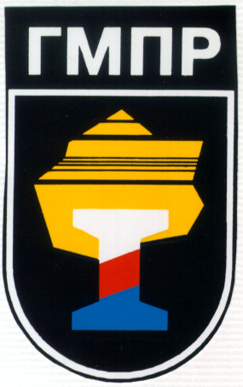

ПЕРВИЧНАЯ ПРОФСОЮЗНАЯ ОРГАНИЗАЦИЯ РАБОТНИКОВ

ОАО «ЧЕЛЯБИНСКИЙ МЕТАЛЛУРГИЧЕСКИЙ КОМБИНАТ»
Горно-металлургического профсоюза России
_____________________________________________________________________

ПРОТОКОЛ
заседания профсоюзного комитета ОАО «ЧМК»

08.08.2013 № 14
Председательствующий: В.А. Поносов
Секретарь: Е.А. Яковлева

Избрано: 39 человек
Присутствовало: 23 человека

Приглашенные: Нугуманов Р.Ф. – управляющий директор ОАО «ЧМК», Черкасов П.И. – директор по персоналу и социальным программам ОАО «ЧМК», Долдина Е.В. – начальник управления общественных отношений и информации ОАО «ЧМК», Назаров С.С. – специалист профкома ОАО «ЧМК».

ПОВЕСТКА ДНЯ:

- О работе комбината в августе-сентябре 2013 года на период снижения загрузки производства.

1. СЛУШАЛИ:
Нугуманова Р.Ф. – управляющего директора ОАО «ЧМК» об экономической ситуации ОАО «ЧМК» и внешней экономики в металлургии, организационных мероприятиях и работе ОАО «ЧМК» на период снижения загрузки производства в августе-сентябре 2013 года.
Поносов В.А. – председатель профкома ОАО «ЧМК» о предложении администрации ОАО «ЧМК» по реализации статей коллективного договора в августе-декабре 2013 года, письма администрации № 01- 230 от 01.08.2013, № 01-223 от 02.08.2013 и № 01-227 от 02.08.2013.

ПОСТАНОВИЛИ:
Проект Постановления «О работе комбината на период снижения загрузки» утвердить.

ГОЛОСОВАЛИ: «За» - 21 «Воздержались» – 1 Против – 1

Председательствующий: В.А. Поносов

Секретарь: Е.А. Яковлева

